

**"Тұқым шаруашылығы саласындағы мемлекеттік көрсетілетін қызметтер регламенттерін бекіту туралы" Шығыс Қазақстан облысы әкімдігінің 2015 жылғы 16 қарашадағы № 300 қаулысына өзгеріс енгізу туралы**

***Күшін жойған***

Шығыс Қазақстан облысы әкімдігінің 2016 жылғы 24 қазандағы № 332 қаулысы. Шығыс Қазақстан облысының Әділет департаментінде 2016 жылғы 15 қарашада № 4737 болып тіркелді. Күші жойылды - Шығыс Қазақстан облысы әкімдігінің 2020 жылғы 26 наурыздағы № 97 қаулысымен

      Ескерту. Күші жойылды - Шығыс Қазақстан облысы әкімдігінің 26.03.2020 № 97 қаулысымен (алғашқы ресми жарияланған күнінен кейін күнтізбелік он күн өткен соң қолданысқа енгізіледі).  
      РҚАО-ның ескертпесі.  
      Құжаттың мәтінінде түпнұсқаның пунктуациясы мен орфографиясы сақталған.  
      "Қазақстан Республикасындағы жергілікті мемлекеттік басқару және өзін-өзі басқару туралы" Қазақстан Республикасының 2001 жылғы 23 қаңтардағы Заңының 27-бабының 2-тармағына, "Мемлекеттік көрсетілетін қызметтер туралы" Қазақстан Республикасының 2013 жылғы 15 сәуірдегі Заңының 16-бабына, "Қазақстан Республикасы Ауыл шаруашылығы министрінің кейбір бұйрықтарына өзгерістер енгізу туралы" Қазақстан Республикасы Ауыл шаруашылығы министрінің 2016 жылғы 19 қаңтардағы № 15 (Нормативтік құқықтық актілерді мемлекеттік тіркеу тізілімінде тіркелген нөмірі 13337) бұйрығына сәйкес Шығыс Қазақстан облысының әкімдігі **ҚАУЛЫ ЕТЕДІ:**  
      1. "Тұқым шаруашылығы саласындағы мемлекеттік көрсетілетін қызметтер регламенттерін бекіту туралы" Шығыс Қазақстан облысы әкімдігінің 2015 жылғы 16 қарашадағы № 300 (Нормативтік құқықтық актілерді мемлекеттік тіркеу тізілімінде тіркелген нөмірі 4285, 2016 жылғы 25 қаңтардағы № 8 (17248) "Дидар", 2016 жылғы 23 қаңтардағы № 8 (19760) "Рудный Алтай" газеттерінде жарияланған) қаулысына мынадай өзгеріс енгізілсін:  
      аталған қаулымен бекітілген "Бірегей және элиталық тұқымдар, бiрiншi, екiншi және үшiншi көбейтілген тұқым өндiрушiлердi, тұқым өткізушілерді аттестаттау" мемлекеттік көрсетілетін қызмет регламенті осы қаулыға қосымшаға сәйкес жаңа редакцияда жазылсын.  
      2. Осы қаулы алғашқы ресми жарияланған күнінен кейін күнтізбелік он күн өткен соң қолданысқа енгізіледі.

|  |
| --- |
| *Шығыс Қазақстан облысының* |
| *әкімі* | *Д. Ахметов* |

|  |  |
| --- | --- |
|  | Шығыс Қазақстан облысы  әкімдігінің  2016 жылғы "24" қазандағы  № 332 қаулысына қосымша |
|  | Шығыс Қазақстан облысы  әкімдігінің  2015 жылғы 16 қарашадағы  № 300 қаулысымен  бекітілген |

**"Бірегей және элиталық тұқымдар, бiрiншi, екiншi және үшiншi көбейтілген тұқым өндiрушiлердi, тұқым өткізушілерді аттестаттау" мемлекеттiк көрсетілетін қызмет регламентi**

**1. Жалпы ережелер**

      1. "Бірегей және элиталық тұқымдар, бiрiншi, екiншi және үшiншi көбейтілген тұқым өндiрушiлердi, тұқым өткізушілерді аттестаттау" мемлекеттік көрсетілетін қызметін (бұдан әрі-мемлекеттік көрсетілетін қызмет) беруші облыстың жергілікті атқарушы органы (бұдан әрі – көрсетілетін қызметті беруші) болып табылады.  
      Өтінішті қабылдау және мемлекеттік қызметті көрсету нәтижесін беру:  
      1) көрсетілетін қызметті берушінің кеңсесі;  
      2) "Азаматтарға арналған үкімет" мемлекеттік корпорация" коммерциялық емес акционерлік қоғамы (бұдан әрі – Мемлекеттік корпорация);  
      3) "электрондық үкіметтің" www.egov.kz веб-порталы (бұдан әрі – портал) арқылы жүзеге асырылады.  
      2. Мемлекеттiк қызметті көрсету нысаны: электрондық (ішінара автоматтандырылған) немесе қағаз түрінде.  
      3. Мемлекеттік қызметті көрсету нәтижесі аттестаттау туралы куәлік болып табылады.  
      Мемлекеттік қызметті көрсету нәтижесін ұсыну нысаны: электрондық.  
      Порталда мемлекеттік қызметті көрсету нәтижесі көрсетілетін қызметті алушының "жеке кабинетіне" көрсетілетін қызметті берушінің уәкілетті адамының электрондық цифрлық қолтаңбасымен қол қойылған (бұдан әрі – ЭЦҚ) электрондық құжат нысанында жолданады.  
      Көрсетілетін қызметті алушы мемлекеттік қызметті көрсету нәтижесін қағаз жеткізгіште алуға жүгінген жағдайда, мемлекеттік қызметті көрсету нәтижесі электрондық нысанда ресімделеді, басып шығарылады және мөрмен және көрсетілетін қызметті берушінің басшысының қолымен куәландырылады.

**2. Мемлекеттік қызмет көрсету процесінде көрсетілетін қызметті берушінің құрылымдық бөлімшелерінің (қызметкерлерінің) іс-қимыл тәртібін сипаттау**

      4. Мемлекеттiк қызмет көрсету бойынша рәсімді (іс-қимылды) бастауға Қазақстан Республикасы Ауыл шаруашылығы министрінің 2015 жылғы 6 мамырдағы № 4-2/416 (Нормативтік құқықтық актілерді мемлекеттік тіркеу тізілімінде тіркелген нөмірі 11777) бұйрығымен бекітілген "Бірегей және элиталық тұқымдар, бiрiншi, екiншi және үшiншi көбейтілген тұқым өндiрушiлердi, тұқым өткізушілерді аттестаттау" мемлекеттiк көрсетілетін қызмет стандартының (бұдан әрі - Стандарт) 9-тармағында көзделген құжаттарды қоса бере отырып, көрсетілетін қызметті алушының (не сенімхат бойынша оның өкілінің) белгіленген нысандағы өтінішінің немесе ЭЦҚ-мен куәландырылған электрондық құжат нысанындағы сұрау салудың болуы негіздеме болып табылады.  
      5. Мемлекеттiк қызмет көрсету процесінің құрамына кіретін рәсімдердің (іс-қимылдардың) мазмұны, орындалу ұзақтығы:  
      1-іс-қимыл – көрсетілетін қызметті берушінің кеңсе қызметкерінің көрсетілетін қызметті алушының құжаттарын қабылдауы және тіркеуі, құжаттарды көрсетілетін қызметті берушінің басшысына беруі. Орындалу ұзақтығы – 20 (жиырма) минуттан артық емес;  
      2-іс-қимыл – көрсетілетін қызметті берушінің басшысының құжаттарды қарауы, құжаттарды көрсетілетін қызметті берушінің қызметкеріне беруі. Орындалу ұзақтығы – 1 (бір) сағат ішінде;  
      3-іс-қимыл – көрсетілетін қызметті берушінің қызметкері көрсетілетін қызметті алушының құжаттарының Стандарттың 9-тармағында көзделген тізбеге сәйкестігін тексереді және оларды аттестаттау комиссиясына қарауға береді. Ұсынылған құжаттардың толық болмау фактісі анықталған жағдайда көрсетілетін қызметті беруші өтінішті әрі қарай қараудан жазбаша дәлелді бас тартуды береді. Орындалу ұзақтығы – 1 (бір) жұмыс күнi;  
      4-іс-қимыл – аттестаттау комиссиясы аттестаттауды жүргізеді және бірегей және элиталық тұқымдар, бiрiншi, екiншi және үшiншi көбейтілген тұқым өндiрушiлердi, тұқым өткізушілерді аттестаттау туралы шешім шығарады. Орындалу ұзақтығы – 4 (төрт) жұмыс күнi;  
      5-іс-қимыл – көрсетілетін қызметті берушінің қызметкері аттестаттау комиссиясының отырысынан кейін жергілікті атқарушы органның қаулысының жобасын дайындайды. Орындалу ұзақтығы – 2 (екі) жұмыс күнi;  
      6-іс-қимыл – жергілікті атқарушы орган қаулы қабылдайды. Орындалу ұзақтығы – 10 (он) жұмыс күнi;  
      7-іс-қимыл – көрсетілетін қызметті берушінің қызметкері аттестаттау туралы куәлікті ресімдейді және көрсетілетін қызметті берушінің кеңсесіне береді. Орындалу ұзақтығы–2 (екі) жұмыс күнi;  
      8-іс-қимыл – көрсетілетін қызметті берушінің кеңсе қызметкерінің көрсетілетін қызметті алушыға аттестаттау туралы куәлікті беруі. Орындалу ұзақтығы – 15 (он бес) минут.  
      Мемлекеттік қызметті көрсету мерзімі көрсетілетін қызметті берушіге, Мемлекеттік корпорацияға құжаттар топтамасын тапсырған күнінен бастап, сондай-ақ порталға жүгінген кезде – 20 (жиырма) жұмыс күні.  
      Көрсетілетін қызметті беруші көрсетілетін қызметті алушының құжаттарын алған күнінен бастап екі жұмыс күні ішінде ұсынылған құжаттардың толықтығын тексеруге міндетті.  
      Ұсынылған құжаттардың толық болмау фактісі анықталған жағдайда көрсетілетін қызметті беруші көрсетілген мерзімдерде өтінішті әрі қарай қараудан жазбаша дәлелді бас тартады.  
      Мемлекеттік корпорацияға жүгінген кезде қабылдау күні мемлекеттік қызметті көрсету мерзiмiне кірмейді.  
      6. Осы регламенттің 5 тармағында көрсетілген 1-іс-қимыл бойынша мемлекеттiк қызмет көрсету рәсімінің (іс-қимылының) нәтижесі көрсетілетін қызметті алушыға құжаттар топтамасын қабылдау күні мен уақыты көрсетіле отырып, тіркеу туралы қойылған белгі бар оның өтінішінің көшірмесін беру болып табылады. Көрсетілетін қызметті алушының тіркелген құжаттары осы регламенттің 5 тармағында көрсетілген 2-іс-қимылды орындауды бастау үшін негіз болады.   
      Осы регламенттің 5 тармағында көрсетілген 2-іс-қимылдың нәтижесі көрсетілетін қызметті берушінің басшысының бұрыштамасы болып табылады, ол осы регламенттің 5 тармағында көрсетілген 3-іс-қимылды орындауды бастау үшін негіз болады.  
      Осы регламенттің 5 тармағында көрсетілген 3-іс-қимылдың нәтижесі көрсетілетін қызметті алушының құжаттарын аттестаттау комиссиясының қарауына дайындау болып табылады, ол осы регламенттің 5 тармағында көрсетілген 4-іс-қимылды орындауды бастау үшін негіз болады.  
      Осы регламенттің 5 тармағында көрсетілген 4-іс-қимылдың нәтижесі бірегей және элиталық тұқымдар, бiрiншi, екiншi және үшiншi көбейтілген тұқым өндiрушiлердi, тұқым өткізушілерді аттестаттау туралы аттестаттау комиссиясының хаттамасы болып табылады, ол осы регламенттің 5 тармағында көрсетілген 5-іс-қимылды орындауды бастау үшін негіз болады.  
      Осы регламенттің 5 тармағында көрсетілген 5-іс-қимылдың нәтижесі жергілікті атқарушы органның дайындалған қаулысының жобасы болып табылады, ол осы регламенттің 5 тармағында көрсетілген 6-іс-қимылды орындауды бастау үшін негіз болады.   
      Осы регламенттің 5 тармағында көрсетілген 6-іс-қимылдың нәтижесі жергілікті атқарушы органның қабылданған қаулысы болып табылады, ол осы регламенттің 5 тармағында көрсетілген 7-іс-қимылды орындауды бастау үшін негіз болады.  
      Осы регламенттің 5 тармағында көрсетілген 7-іс-қимылдың нәтижесі ресімделген аттестаттау туралы куәлік болып табылады, ол осы регламенттің 5 тармағында көрсетілген 8-іс-қимылды орындауды бастау үшін негіз болады.  
      Осы регламенттің 5 тармағында көрсетілген 8-іс-қимылдың нәтижесі көрсетілетін қызметті берушінің кеңсе қызметкерінің көрсетілетін қызметті алушыға аттестаттау туралы куәлікті беруі болып табылады.

**3. Мемлекеттік қызмет көрсету процесінде көрсетілетін қызметті берушінің құрылымдық бөлімшелерінің (қызметкерлерінің) өзара іс-қимыл тәртібін сипаттау**

      7. Мемлекеттік қызмет көрсету процесіне қатысатын көрсетілетін қызметті берушінің құрылымдық бөлімшелерінің (қызметкерлерінің) тізбесі:  
      1) кеңсе қызметкері;  
      2) басшы;  
      3) аттестаттау комиссиясы;  
      4) жергілікті атқарушы орган;  
      5) қызметкер.  
      8. Мемлекеттiк қызмет көрсету үшін қажетті рәсiмдердің (іс-қимылдардың) сипаттамасы:  
      1) көрсетілетін қызметті берушінің кеңсе қызметкерінің көрсетілетін қызметті алушының құжаттарын қабылдауы және тіркеуі, құжаттарды көрсетілетін қызметті берушінің басшысына беруі. Орындалу ұзақтығы – 20 (жиырма) минуттан артық емес;  
      2) көрсетілетін қызметті берушінің басшысының құжаттарды қарауы, құжаттарды көрсетілетін қызметті берушінің қызметкеріне беруі. Орындалу ұзақтығы – 1 (бір) сағат ішінде;  
      3) көрсетілетін қызметті берушінің қызметкері көрсетілетін қызметті алушының құжаттарының Стандарттың 9-тармағында көзделген тізбеге сәйкестігін тексереді және оларды аттестаттау комиссиясына қарауға береді. Ұсынылған құжаттардың толық болмау фактісі анықталған жағдайда көрсетілетін қызметті беруші өтінішті әрі қарай қараудан жазбаша дәлелді бас тартуды береді. Орындалу ұзақтығы – 1 (бір) жұмыс күнi;  
      4) аттестаттау комиссиясы аттестаттауды жүргізеді және бірегей және элиталық тұқымдар, бiрiншi, екiншi және үшiншi көбейтілген тұқым өндiрушiлердi, тұқым өткізушілерді аттестаттау туралы шешім шығарады. Орындалу ұзақтығы – 4 (төрт) жұмыс күнi;  
      5) көрсетілетін қызметті берушінің қызметкері аттестаттау комиссиясының отырысынан кейін жергілікті атқарушы органның қаулысының жобасын дайындайды. Орындалу ұзақтығы – 2 (екі) жұмыс күнi;  
      6) жергілікті атқарушы орган қаулы қабылдайды. Орындалу ұзақтығы – 10 (он) жұмыс күнi;  
      7) көрсетілетін қызметті берушінің қызметкері аттестаттау туралы куәлікті ресімдейді және көрсетілетін қызметті берушінің кеңсесіне береді. Орындалу ұзақтығы – 2 (екі) жұмыс күнi;  
      8) көрсетілетін қызметті берушінің кеңсе қызметкерінің көрсетілетін қызметті алушыға аттестаттау туралы куәлікті беруі. Орындалу ұзақтығы – 15 (он бес) минут.

**4. Мемлекеттік корпорациямен және (немесе) өзге де көрсетілетін қызметті берушілермен өзара іс-қимыл тәртібін, сондай-ақ мемлекеттік қызмет көрсету процесінде ақпараттық жүйелерді пайдалану тәртібін сипаттау**

      9. Көрсетілетін қызметті алушы мемлекеттік қызметті алу үшін Мемлекеттік корпорацияға жүгінеді және Стандарттың 9-тармағында көрсетілген құжаттарды ұсынады.  
      Мемлекеттік корпорацияның жұмыскері, егер Қазақстан Республикасының заңнамасында өзгеше көзделмесе, мемлекеттік қызметті көрсету кезінде ақпараттық жүйелердегі заңмен қорғалатын құпияны құрайтын мәліметтерді пайдалануға көрсетілетін қызметті алушының келісімін алады.  
      Құжаттарды қабылдаған кезде Мемлекеттік корпорацияның қызметкері қабылданған өтінішті Мемлекеттік корпорацияның БАЖ-да тіркейді және көрсетілетін қызметті алушыға тиісті құжаттардың қабылданғаны туралы қолхат береді. Көрсетілетін қызметті алушының сұрау салуын өңдеу ұзақтығы – 15 (он бес) минут.  
      Көрсетілетін қызметті алушы осы мемлекеттік көрсетілетін қызмет стандартының 9-тармағында көзделген тізбеге сәйкес құжаттар топтамасын толық ұсынбаған жағдайда Мемлекеттік корпорацияның қызметкері өтінішті қабылдаудан бас тартады және осы мемлекеттік көрсетілетін қызмет стандартына 6-қосымшаға сәйкес құжаттарды қабылдаудан бас тарту туралы қолхат береді.  
      Жинақтау секторына келіп түскен өтініш (құжаттар топтамасымен қоса) қолхаттағы штрих-кодты сканерлеу жолымен Мемлекеттік корпорацияның БАЖ-да тіркеледі.  
      Көрсетілетін қызметті берушіге берілетін құжаттар тізілімі Мемлекеттік корпорацияның БАЖ-да автоматты түрде қалыптастырылады. Қызметкер көрсетілетін қызметті берушіге берілетін құжаттардың басып шығарылған тізілімін екі данада беруді жүзеге асырады.  
      Тізілімнің екі данасымен қалыптастырылған өтініштер (құжаттар топтамасымен қоса) арнайы жәшіктерге салынады, мөр басылады және Мемлекеттік корпорацияның басшысы бекіткен кестеде белгіленген уақытта курьерлік немесе осыған өкілеттік берілген өзге де байланыс арқылы көрсетілетін қызметті берушіге жолданады. Тізілімнің екінші данасы көрсетілетін қызметті берушінің қабылдағаны туралы белгімен Мемлекеттік корпорацияға қайтарылады.  
      Беруге дайын құжаттар көрсетілетін қызметті берушіден тізілімнің екі данасымен қоса Мемлекеттік корпорацияның басшысы бекіткен кестеде белгіленген уақытта курьерлік немесе осыған өкілеттік берілген өзге де байланыс арқылы жеткізіледі.  
      10. Мемлекеттік корпорация арқылы сұрау салу нәтижесін алу процесі:  
      көрсетілетін қызметті алушы мемлекеттік қызметті көрсету нәтижесін алуға мемлекеттік қызметті көрсету мерзімі аяқталғаннан кейін жүгінеді.  
      Мемлекеттік корпорацияда дайын құжаттарды беру көрсетілетін қызметті алушының (не нотариалды расталған сенімхат бойынша оның өкілінің) жеке басын куәландыратын құжатты көрсеткен кезде тиісті құжаттардың қабылданғаны туралы қолхат негізінде жүзеге асырылады.  
      11. Портал арқылы мемлекеттік қызмет көрсету кезінде жүгіну тәртібі және көрсетілетін қызметті алушы мен көрсетілетін қызметті берушінің рәсімдерінің (іс-қимылдарының) реттілігі:  
      1) көрсетілетін қызметті алушы порталда тіркеуді көрсетілетін қызметті алушының компьютерінің интернет-браузерінде сақталатын өзінің ЭЦҚ тіркеу куәлігінің көмегімен жүзеге асырады (порталда тіркелмеген көрсетілетін қызметті алушылар үшін жүзеге асырылады);  
      2) 1-процесс – көрсетілетін қызметті алушының компьютерінің интернет-браузеріне ЭЦҚ тіркеу куәлігін бекіту, мемлекеттік қызметті алу үшін көрсетілетін қызметті алушының парольді порталға енгізу процесі (авторландыру процесі);  
      3) 1-шарт – тіркелген көрсетілетін қызметті алушы туралы деректердің түпнұсқалығын ЖСН/БСН логині мен пароль арқылы порталда тексеру;  
      4) 2-процесс – көрсетілетін қызметті алушының деректерінде бұзушылықтардың болуына байланысты порталдың авторландырудан бас тарту туралы хабарлама қалыптастыруы;  
      5) 3-процесс – көрсетілетін қызметті алушының осы регламентте көрсетілген мемлекеттік қызметті таңдауы, мемлекеттік қызмет көрсету үшін сұрау салу нысанын экранға шығаруы және оның құрылымы мен форматтық талаптарын ескере отырып, көрсетілетін қызметті алушының нысанды толтыруы (деректерді енгізуі), сұрау салу нысанына қажетті құжаттарды электрондық түрде тіркеуі;  
      6) 4-процесс – сұрау салуды куәландыру (қол қою) үшін көрсетілетін қызметті алушының ЭЦҚ тіркеу куәлігін таңдауы;  
      7) 2-шарт – порталда ЭЦҚ тіркеу куәлігінің қолданылу мерзімін және кері қайтарылған (күші жойылған) тіркеу куәліктерінің тізімінде болмауын, сондай-ақ сұрау салуда көрсетілген БСН/ЖСН мен ЭЦҚ тіркеу куәлігінде көрсетілген БСН/ЖСН арасындағы сәйкестендіру деректерінің сәйкестігін, БНАЖ-да – көрсетілетін қызметті алушының сенімхатының деректері туралы тексеру;  
      8) 5-процесс – мемлекеттік қызмет көрсетуге толтырылған сұрау салу нысанын (енгізілген деректерді) көрсетілетін қызметті алушының ЭЦҚ-сының көмегімен куәландыру (қол қою);  
      9) 6-процесс – көрсетілетін қызметті алушының электрондық құжатын "Е-лицензиялау" МДБ АЖ-да тіркеу және "Е-лицензиялау" МДБ АЖ-да сұрау салуды өңдеу. Көрсетілетін қызметті алушының "жеке кабинетінде" мемлекеттік көрсетілетін қызмет нәтижесін алу күнін көрсете отырып, мемлекеттік қызметті көрсету үшін сұрау салудың қабылданғаны туралы мәртебе көрсетіледі;  
      10) 3-шарт – алынған құжаттардың Стандарттың 9-тармағында көзделген тізбеге сәйкестігін тексеру. Бірегей және элиталық тұқымдар, бiрiншi, екiншi және үшiншi көбейтілген тұқым өндiрушiлердi, тұқым өткізушілерді аттестаттауды жүргізу. Аттестаттау туралы куәлікті ресімдеу;  
      11) 7-процесс – көрсетілетін қызметті алушының мемлекеттiк қызмет нәтижесін (көрсетілетін қызметті алушыға аттестаттау туралы куәлікті не өтінішті әрі қарай қараудан жазбаша дәлелді бас тартуды беру) көрсетілетін қызметті берушінің уәкілетті адамының ЭЦҚ-сымен қол қойылған электрондық құжат нысанында алуы.  
      Мемлекеттік қызмет көрсетуге қатысатын ақпараттық жүйелердің функционалдық өзара іс-қимыл диаграммасы осы регламентке 1 қосымшада көрсетiлген.  
      12. Мемлекеттік қызмет көрсету процесінде рәсімдер (іс-қимылдар) реттілігінің, көрсетілетін қызметті берушінің құрылымдық бөлімшелерінің (қызметкерлерінің) өзара іс-қимылдарының, сондай-ақ Мемлекеттік корпорациямен өзара іс-қимыл тәртібінің және мемлекеттік қызмет көрсету процесінде ақпараттық жүйелерді қолдану тәртібінің толық сипаттамасы осы регламентке 2 қосымшаға сәйкес мемлекеттік қызмет көрсетудің бизнес-процестерінің анықтамалығында көрсетілген. Мемлекеттік қызмет көрсетудің бизнес-процестерінің анықтамалығы "электрондық үкімет" веб-порталында, көрсетілетін қызметті берушінің интернет-ресурсында орналастырылған.  
      Ескерту:  
      Аббревиатуралардың толық жазылуы:  
      БАЖ – біріктірілген ақпараттық жүйе  
      БСН – бизнес сәйкестендіру нөмірі  
      ЖСН – жеке сәйкестендіру нөмірі  
      БНАЖ – бірыңғай нотариалдық ақпараттық жүйе  
      МДБ – мемлекеттік деректер базасы  
      ЭЦҚ – электрондық цифрлық қолтаңба

|  |  |
| --- | --- |
|  | "Бірегей және элиталық  тұқымдар, бiрiншi, екiншi және  үшiншi көбейтілген тұқым  өндiрушiлердi, тұқым  өткізушілерді аттестаттау"  мемлекеттiк көрсетілетін қызмет  регламентiне  1 қосымша |

**Мемлекеттік қызмет көрсетуге қатысатын ақпараттық жүйелердің өзара іс-қимыл диаграммасы**

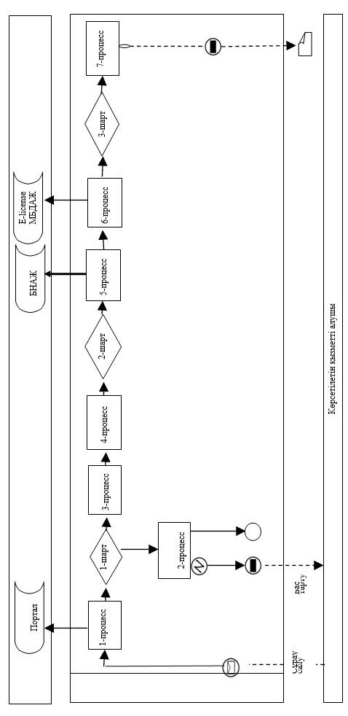

**Шартты белгілер:**

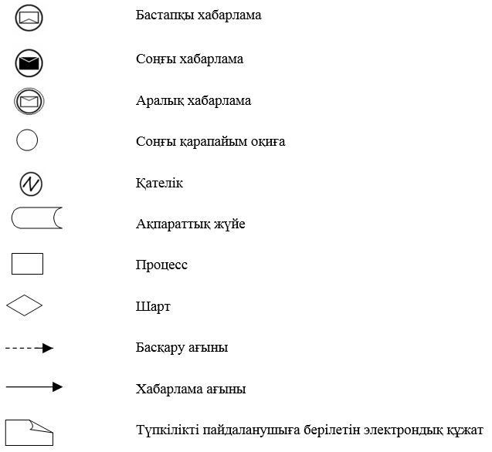

|  |  |
| --- | --- |
|  | "Бірегей және элиталық  тұқымдар, бiрiншi, екiншi  және үшiншi көбейтілген тұқым  өндiрушiлердi, тұқым  өткізушілерді аттестаттау"  мемлекеттiк көрсетілетін қызмет  регламентiне  2 қосымша |

**"Бірегей және элиталық тұқымдар, бiрiншi, екiншi және үшiншi көбейтілген тұқым өндiрушiлердi, тұқым өткізушілерді аттестаттау" мемлекеттік қызметін көрсетудің бизнес-процестерінің анықтамалығы**

**1. Көрсетілетін қызметті беруші арқылы мемлекеттік қызмет көрсету кезінде**

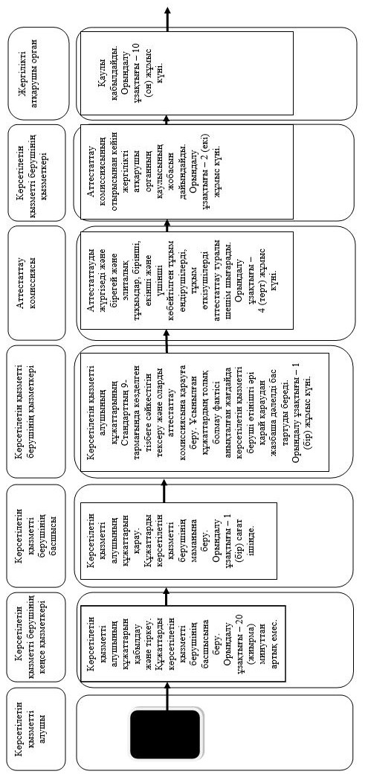

**(Көрсетілетін қызметті беруші арқылы мемлекеттік қызмет көрсетудің бизнес-процестерінің анықтамалығының жалғасы)**

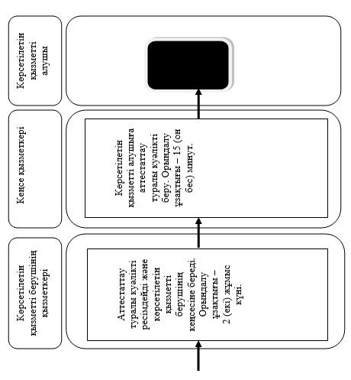

**2. Мемлекеттік корпорация арқылы мемлекеттік қызмет көрсету кезінде**

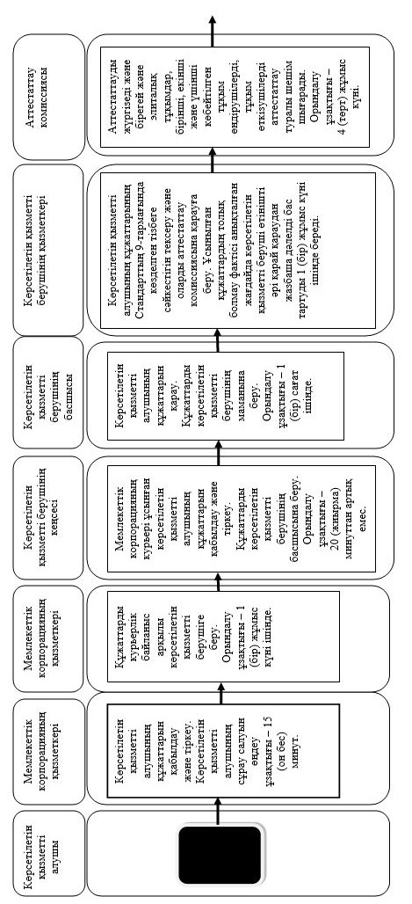

**(Мемлекеттік корпорация арқылы мемлекеттік қызмет көрсетудің бизнес-процестерінің анықтамалығының жалғасы)**

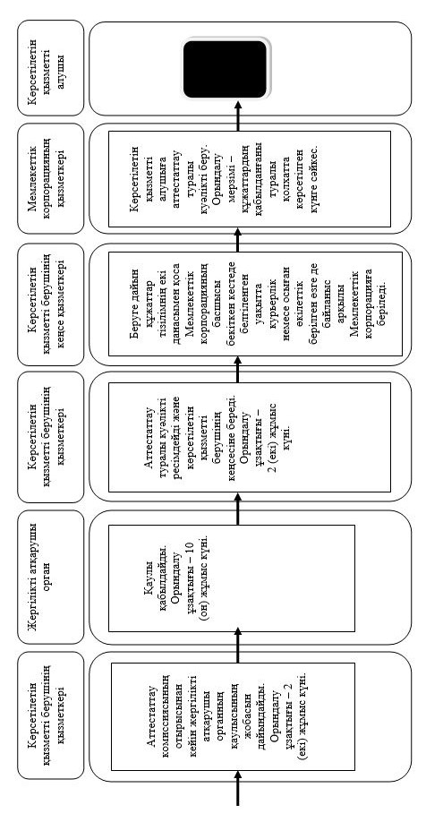

**3. Портал арқылы мемлекеттік қызмет көрсету кезінде**

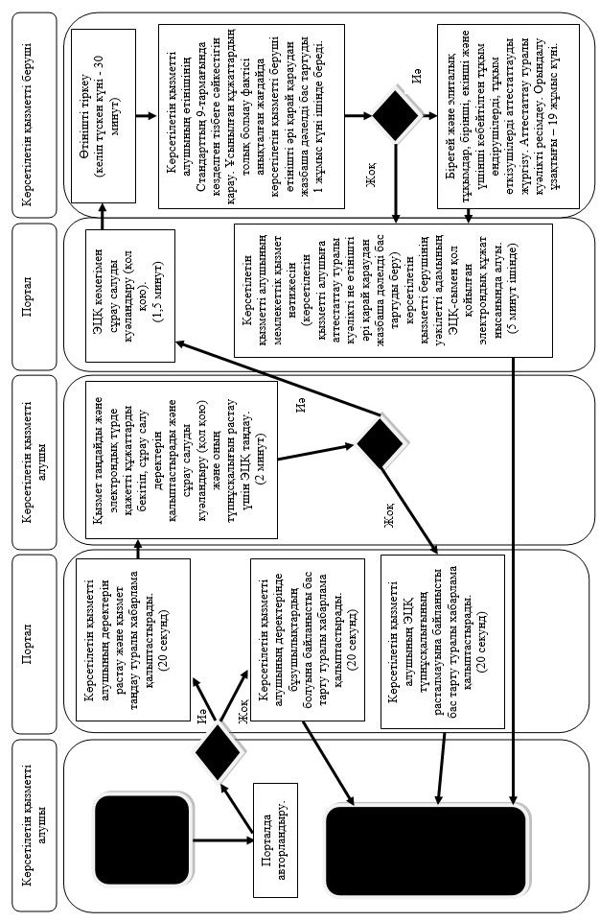

**Шартты белгілер:**

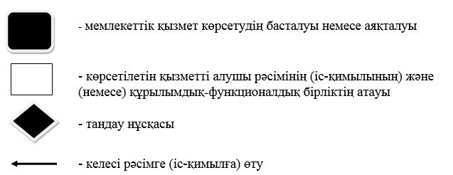

© 2012. Қазақстан Республикасы Әділет министрлігінің «Қазақстан Республикасының Заңнама және құқықтық ақпарат институты» ШЖҚ РМК